Установка Android Studio

1. Скачать дистрибутив Android Studio для ОС Windows
Перейти по ссылке указанной ниже для скачивания дистрибутива Android Studio последнего выпуска:
https://developer.android.com/studio#downloads
Откроется страница:
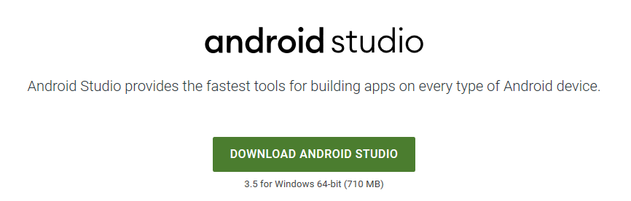
кликнуть кнопку "Downloan Android Studio", будет выполнен переход на раздел "Android Studio Downloads"

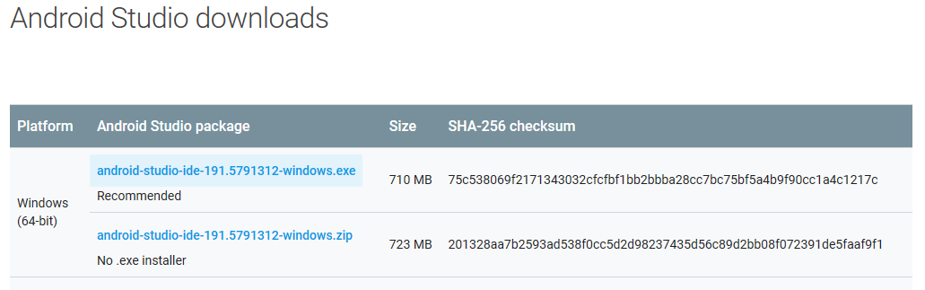
Выбираем вариант загрузки с помощью инсталлятор Windows для 64-х битных ОС. Появиться окно с лицензионным соглашение, которое требуется принять.

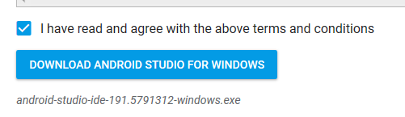
Затем откроется окно загрузки в котором надо указать место сохранения загружаемого файла.
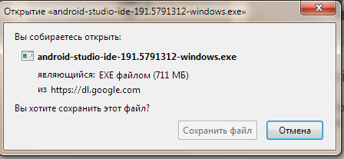

Замечания:
а) Для установки этого ПО на физической машине учебного класса, могут потребоваться права администратора системы, для решения этой проблемы обратитесь к преподавателю. В свою очередь преподаватель может обратиться к администратора учебного класса предоставить необходимые права на время выполнения установки AS
б) Если права администратора необходимые для установки ПО не удается получить, то AS можно развернуть на виртуальной машине работающей под ОС Windows. В этом случае такую ВМ необходимо предварительно создать самостоятельно.

2. Развернуть Android Studio (AS) на физической машине работающей под ОС Windows 7/8/10

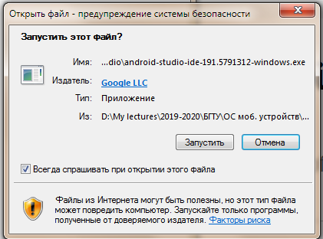

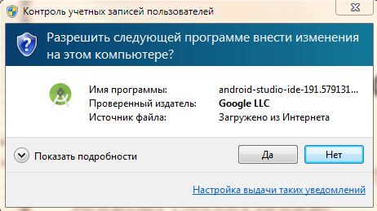

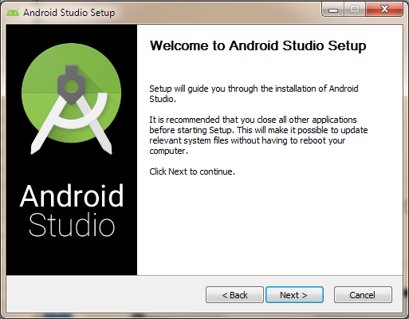

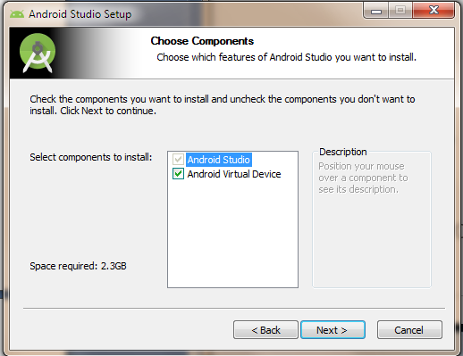

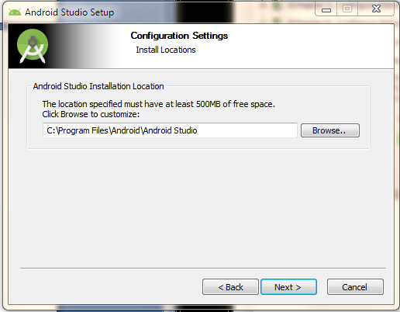

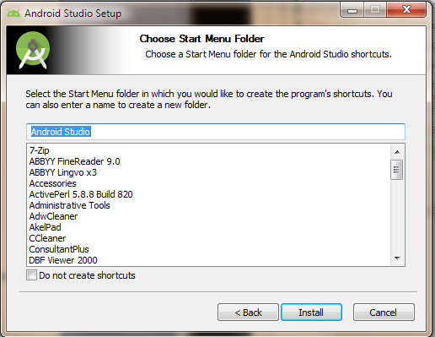

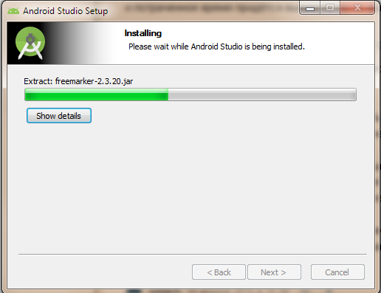

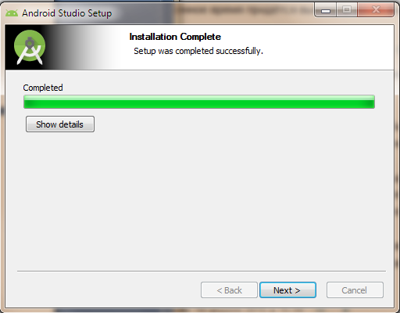

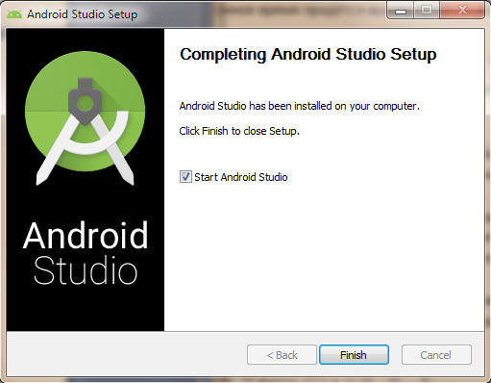
Установка успешно завершена. Кликаем Finish

В случае неудачи, установку можно повторить.

Так как установлена отметка Start Android Studio, то начнется запуск.
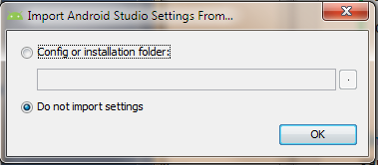
Так как Andoid Studio устанавливается на компьютер впервые, то оставляем отметку Do not import settings и кликаем ОК.



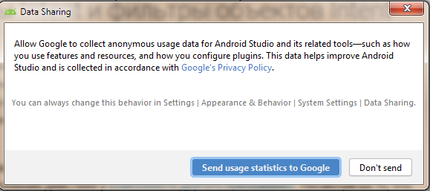

Выбираем Don't send

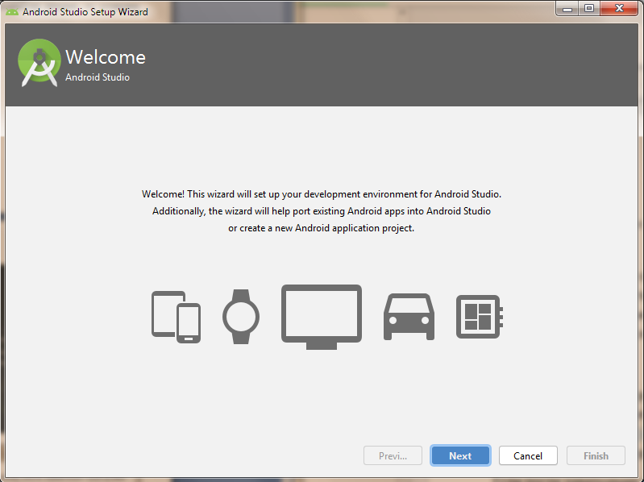

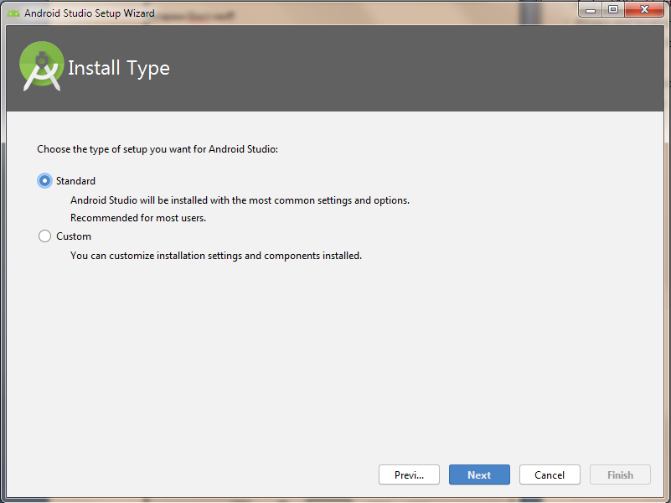

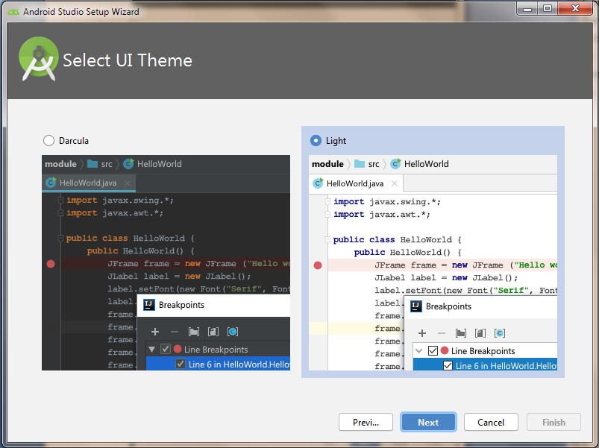
Next
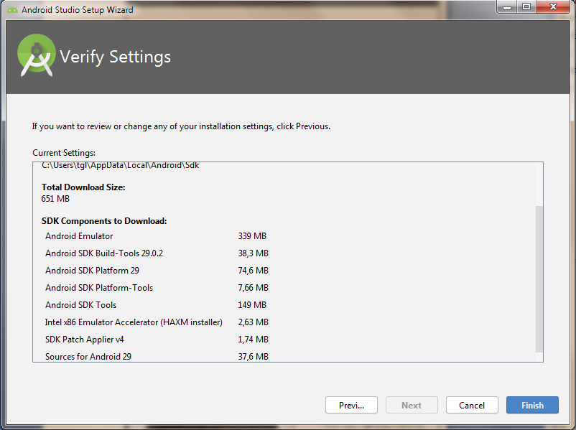

Откроется окно "Android Studio Setup Wizard" в котором нажмем Show Details для того чтобы в этом окне видеть процесс установки компонент
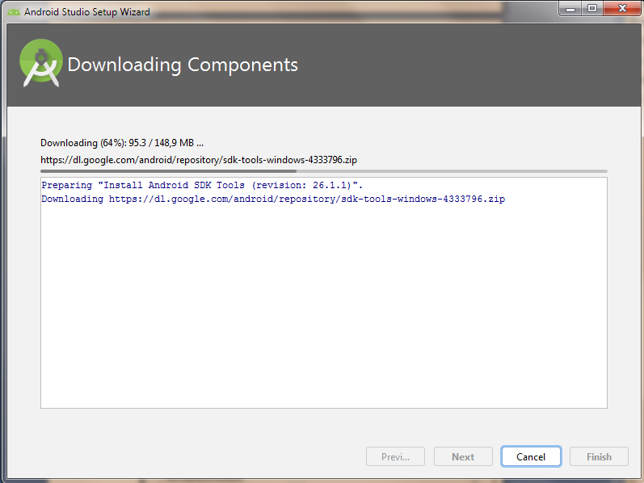

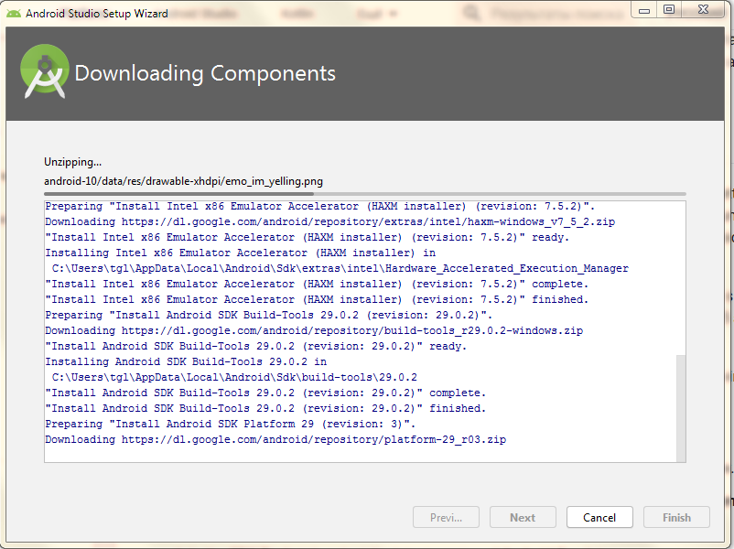

При загрузке компонент с сайта google установка может несколько затормозиться

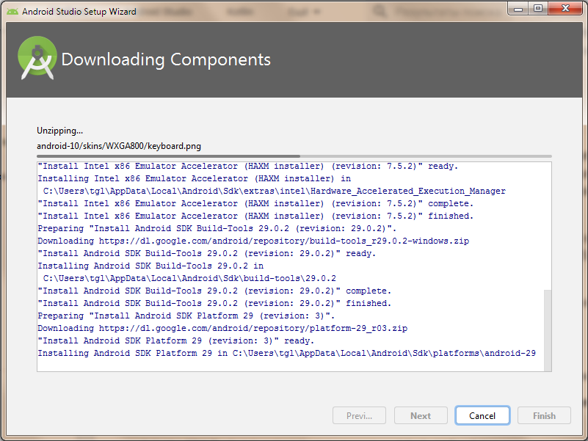
Но затем продолжиться. После установки компонент появиться окно запуска программы cmd.exe
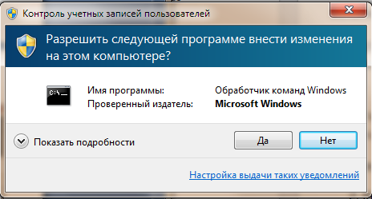
В окне установки компонент появиться сообщение о начале работы Intel HAXM installer
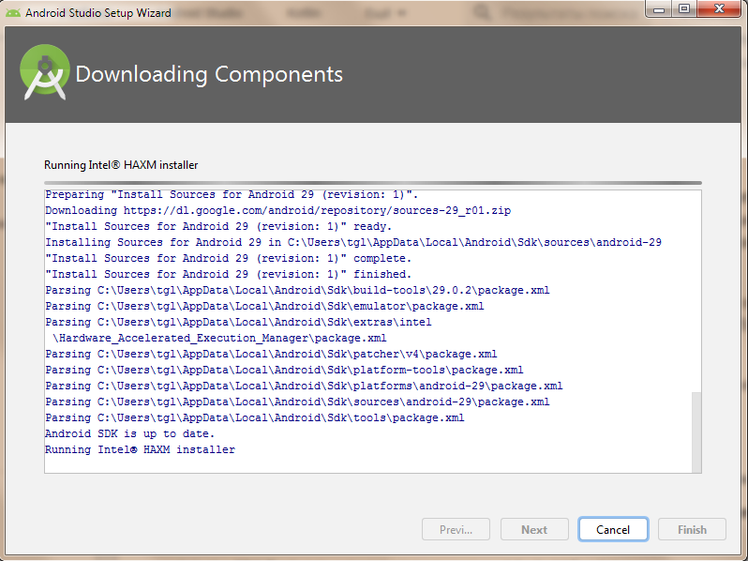

Еще через некоторое время появится сообщение о проблеме совместимости программ из-за попытки установки неподписанного драйвера.

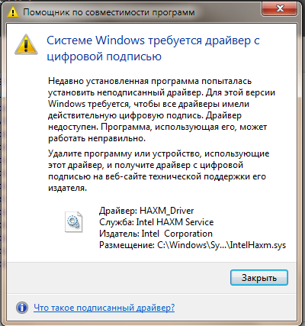

Кликаем Закрыть и продолжаем установку. По окончании установки в окне установки компонент будет активизирована кнопка Finish.
При этом в окне загрузки компонент должна быть запись об успешном обновлении Android SDK и успешном завершении установки Intel HAXM installer.
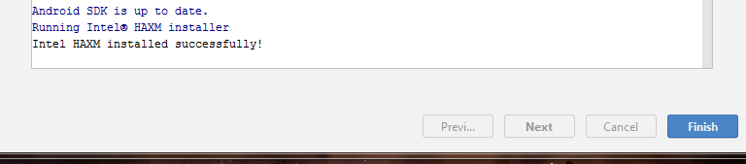
Кликаем Finish для завершения установки Android Studio.

Если Android Studio установилась успешно, то откроется окно приглашения для начала работы с Android Studio.

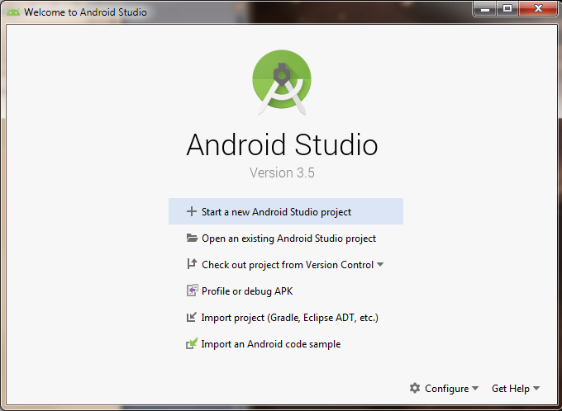

На этом установка Android Studio завершена.

Контрольные вопросы

